**在线自动监测系统**

***温室气体***

**使**

**用**

**说**

**明**

**书**

**（Version 1.0）**

**广东盈峰科技有限公司**

本产品符合中国人民共和国环境保护行业标准HJ/T96—2003、HJ/T97—2003、HJ/T98—2003、HJ/T99—2003的规定。

**公司名称：广东盈峰科技有限公司**

**公司地址：广东省佛山市顺德区勒流街道江村村慧商路8号盈峰产业园**

**生产单位名称：广东盈峰科技有限公司**

**生产单位地址：广东省佛山市顺德区勒流街道江村村慧商路8号盈峰产业园**

目录

[1、 引言 3](#_Toc100905006)

[2、 运行环境 3](#_Toc100905007)

[2.1硬件环境 3](#_Toc100905008)

[2.2系统环境 3](#_Toc100905009)

[3、 使用说明 3](#_Toc100905010)

[3.1登录界面 3](#_Toc100905011)

[3.2 主界面 6](#_Toc100905012)

[3.3 设备配置及设备面板 8](#_Toc100905013)

[3.3.1 烟囱参数配置 9](#_Toc100905014)

[3.3.2 烟气PLC配置 10](#_Toc100905015)

[3.4 因子参数调整 11](#_Toc100905016)

[3.5 平台配置 12](#_Toc100905017)

[3.6 数据查询 15](#_Toc100905018)

[3.7 查询日志 18](#_Toc100905019)

[3.8 系统设置 19](#_Toc100905020)

[3.9 注意事项 20](#_Toc100905021)

[3.9.1 软件上锁 20](#_Toc100905022)

[3.9.2 计算因子说明 21](#_Toc100905023)

[3.9.3 流量因子设置 22](#_Toc100905024)

[3.9.4 报表抬头合并设置 23](#_Toc100905025)

[3.9.5 软件更新包下载、配置下载 24](#_Toc100905026)

# 引言

非常感谢选用广东盈峰科技有限公司的CEMS在线连续自动监测系统。本系统主要用于采集现场分析仪的监测数据，保存到工控机数据库上，用于报表展示和上传平台。如果仪器在使用过程中出现异常或问题，请拨打售后电话进行咨询。

**注意：由于软件版本升级或其他原因，本文档内容会不定期进行更新。除非另有约定，本文档仅作为使用指导，本文档中的所有陈述、信息和建议不构成任何明示或暗示的担保。**

# 运行环境

## 2.1硬件环境

CPU：主频2.4GHz或以上；

内存：4G或以上；

硬盘：320G或以上

## 2.2系统环境

操作系统：Windows XP 或以上（仅支持window系统）

软件环境：.NET Framework 4.0 ；SQL Server 2008 R2

# 使用说明

## 3.1登录界面

登录界面如下图所示：

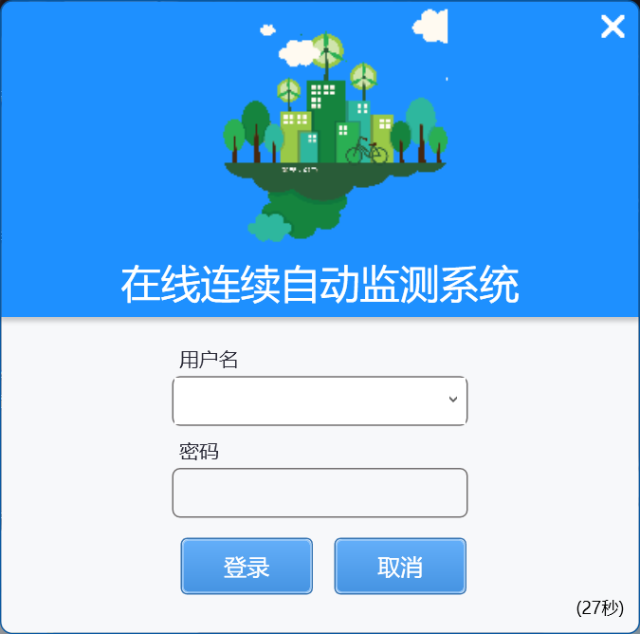

本系统提供两种登录方式：

1、输入用户名登录

用户名和密码由管理员提供。本系统不同功能的操作需要不同的权限，如您的权限无法完成操作，请联系管理员。

软件分了四级管理权限，具体权限如下表所示：

|  |  |  |  |  |
| --- | --- | --- | --- | --- |
| **管理权限** | **查看数据、状态、报表** | **反控设备、配置流程** | **配置设备参数、平台参数** | **用户管理** |
| 数据查询 | 有 | 无 | 无 | 无 |
| 操作员 | 有 | 有 | 无 | 无 |
| 系统维护 | 有 | 有 | 有 | 无 |
| 超级管理员 | 有 | 有 | 有 | 有 |

2、自动登录，如果不在输入框中输入内容，软件也会使用一个临时账号自动登录。这主要用在无人值守的情况。软件默认具有开机自动启动的功能。

(操作员密码默认Op, 系统维护密码admin，数据查阅密码EveryOne)

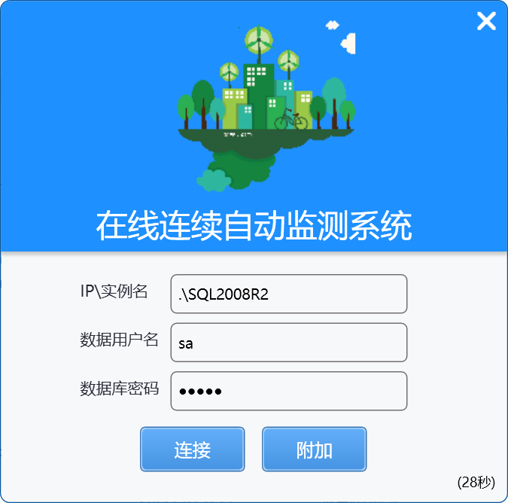

若软件是安装版,此时输入以下内容：

IP/实例名：.\SQL2008R2

数据用户名：sa

数据库密码：RLsus

若仍然不能连接数据库,查看‘开始’=>'所有程序'=>Microsoft SQL Server 2008 R2=>配置工具=>SQL Server 配置管理器

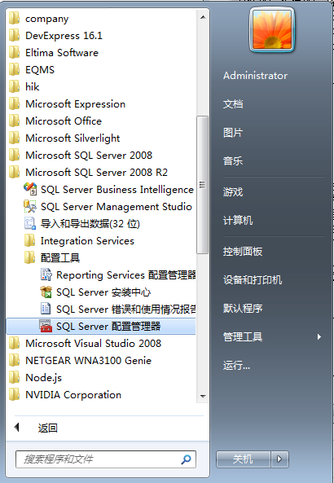

在 ‘ SQL Server 2008 服务=>SQL Server（SQL2008R2） 确定实例 是否已启动

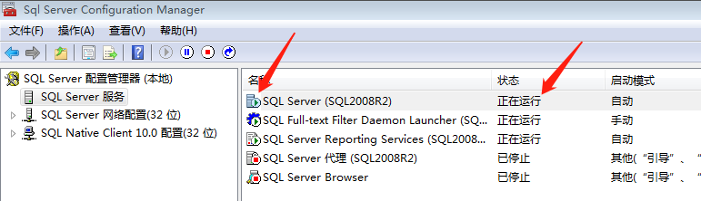

## 3.2 主界面

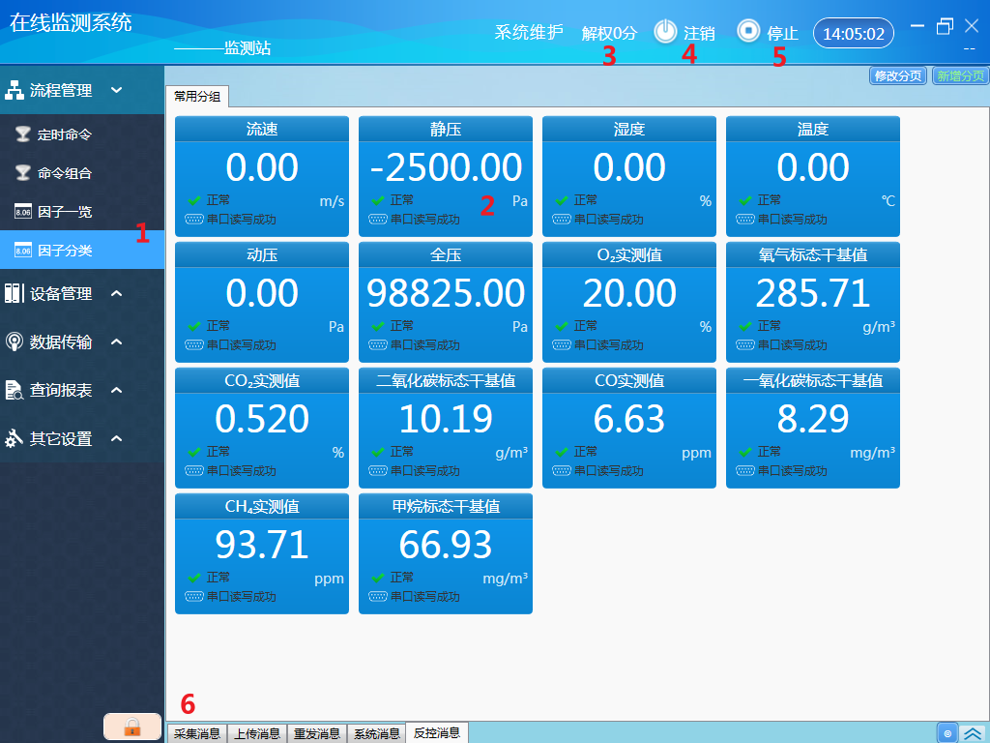

1：功能菜单。

2：因子展示。

3：解锁权限二维码。

4：注销当前用户按钮。

5：启动/停止按钮，控制采集和传输的运行或停止。

6：显示采集消息、上传消息、反控消息等。

因子一览界面显示所有的因子，因子分类界面显示设置好的因子，设置在因子分类界面右上角，如下图所示，可以新增分页和修改当前分页，根据实际使用情况分配因子显示界面。

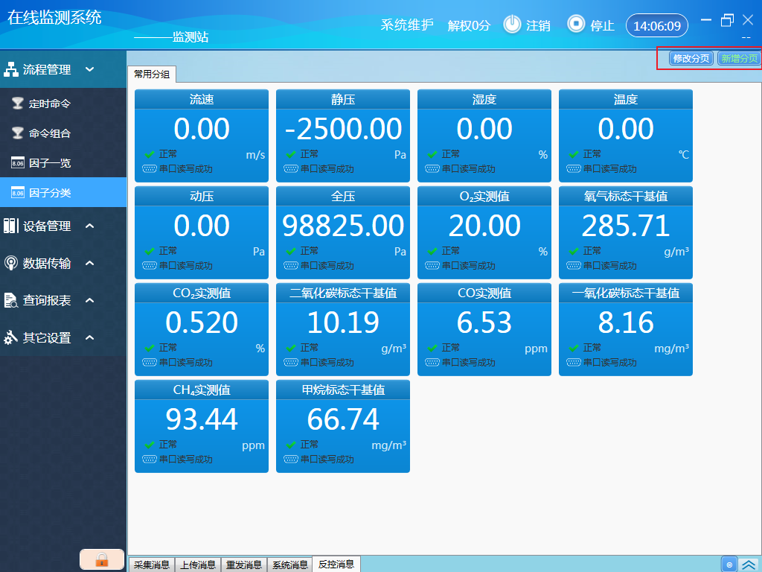

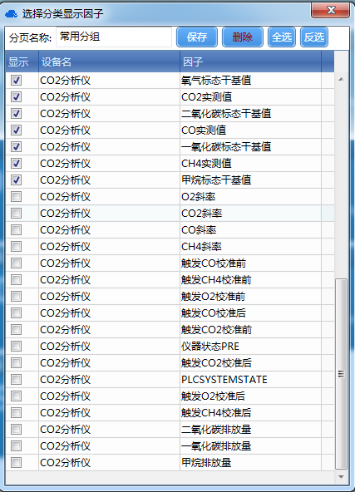

## 3.3 设备配置及设备面板

在主界面上点击设备配置按钮，进入设备配置页面。在这里查看所有设备的连接情况，如下图所示。

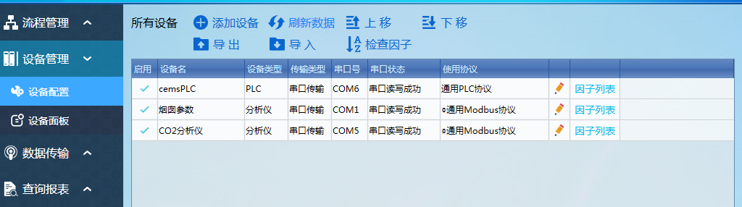

点击因子列表可以查看该设备的所有因子，如下图所示。

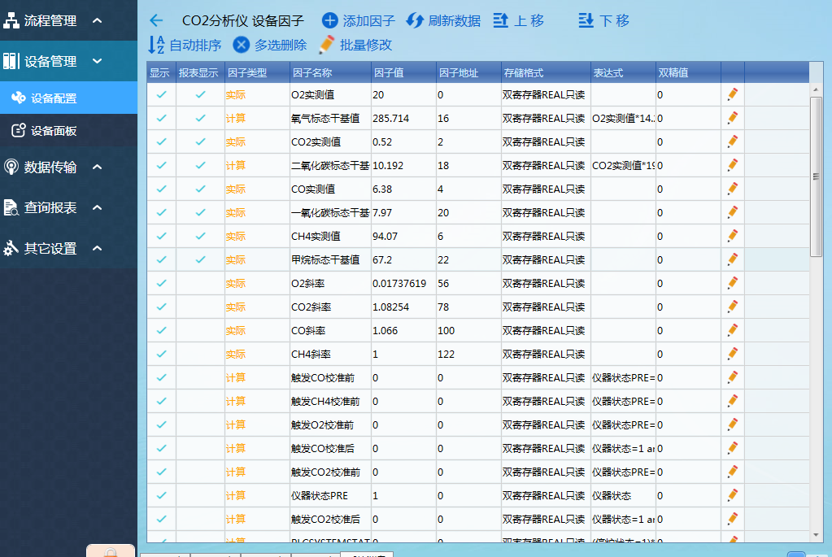

在主界面上点击设备面板按钮，进入设备面板页面。在这里查看某一设备的数值、状态、按钮、参数。要对哪台设备进行操作，就在上方的设备栏中进行选择。

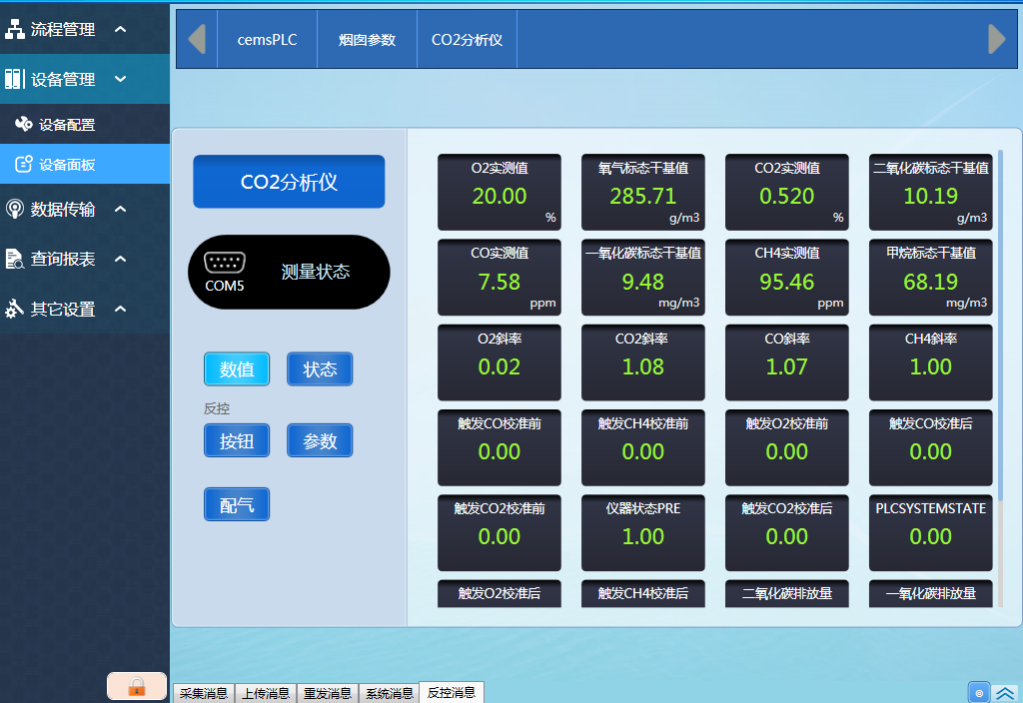

### 3.3.1 烟囱参数配置

烟囱参数配置烟囱参数信息、停炉判断及其他判断，还会显示当前烟囱的基本信息，如下图所示，可以根据现场实际情况进行修改。

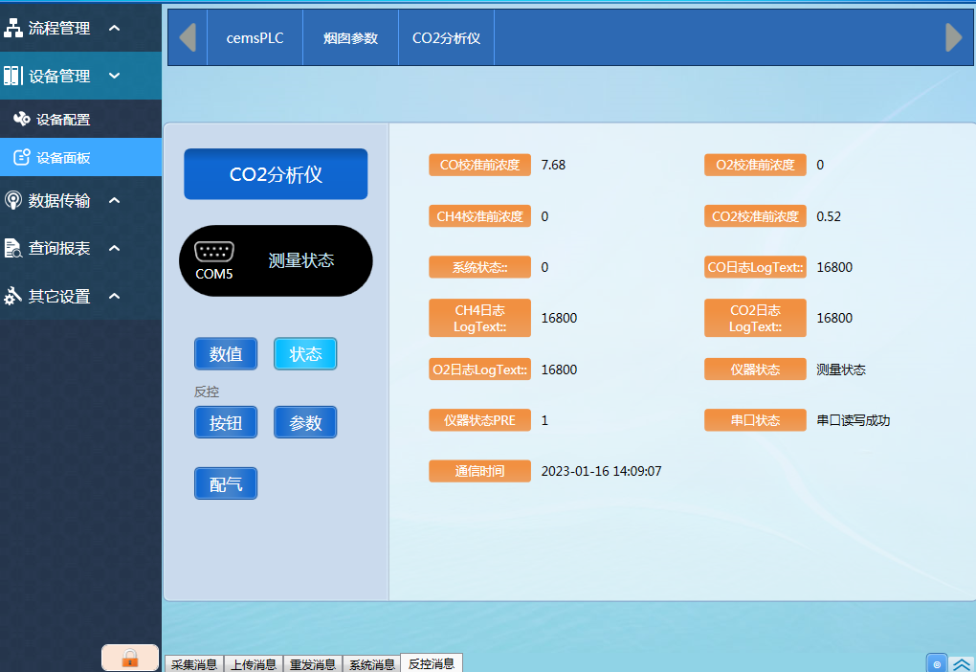

烟囱参数配置的设备面板还可以设置停炉功能是否启用、数据保持是否启用、以及停炉时的折算计算方式，如下图所示。

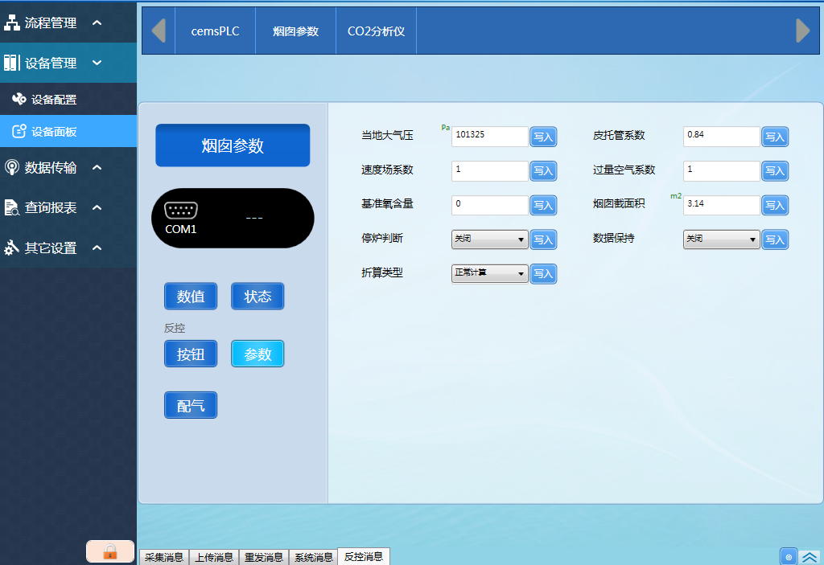

### 3.3.2 温室气体PLC配置

因子列表里的模拟量因子名字带有读取值的都是读plc的因子，这些因子只作为数据读取；

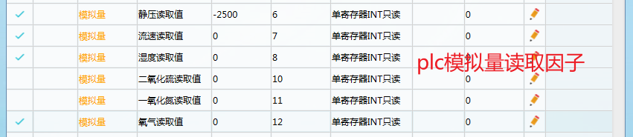

名称前带$的状态因子都是用来打单个因子维护标识的；

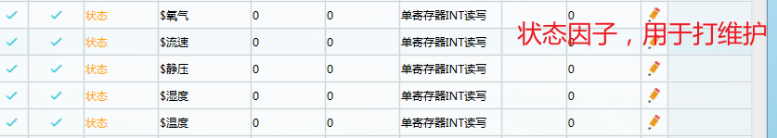

名称里不带符号和读取值的就是用于上传，数据传输的因子，平时查报表核对平台都是查这些因子。

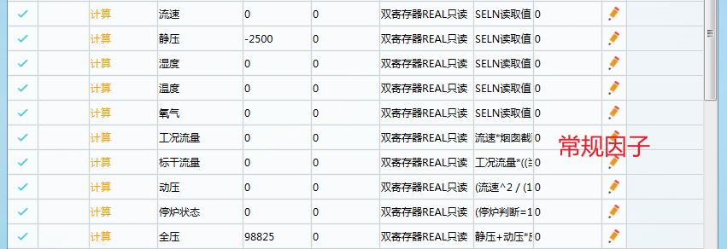

## 3.4 因子参数调整

可动态调整扩展仪器实际因子、状态因子、反控因子、计算因子、模拟量因子等；可配置各因子小数位，单位，上下限等参数

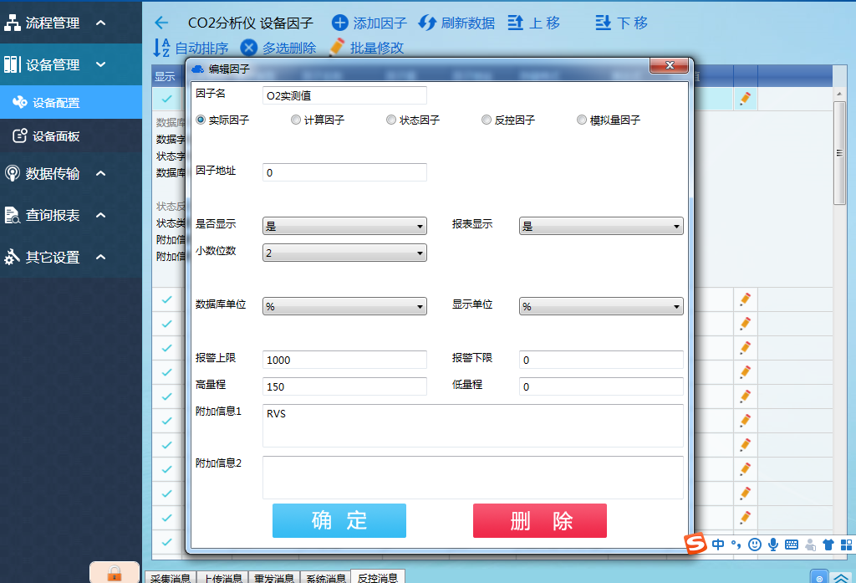

注意事项：

（1）分析仪协议上面规定的单位是什么，数据库单位就选择什么。显示和传输时的单位转换由系统自动完成。

（2）大于报警上限或小于报警下限，系统都会产生带标数据上传，即超标T。

（3）小数位数，这里设多小小数位，平台上传时数据就上传多少位，并且查询报表时，报表也显示多少位的小数。

## 3.5 平台配置

点击首页的平台配置按钮，进入平台配置页面。

* 添加或配置平台

添加点击IMG_256按钮，编辑点击IMG_257按钮。2

* 填写平台信息

示例信息如下图所示，具体根据实际情况填写：

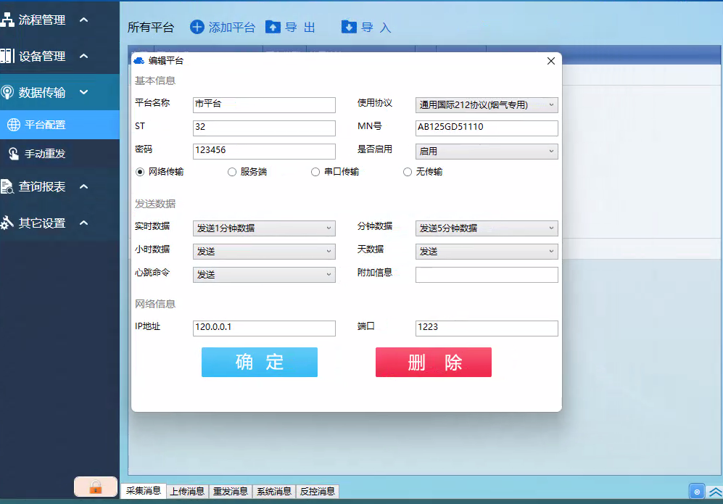

注意事项：

（1）本系统主要支持两种传输方式，分别是网络传输和串口传输。网络传输需要填写IP地址和端口，串口传输需要填写串口号和波特率。

配置完成以后，您能在列表中看到如下一项：

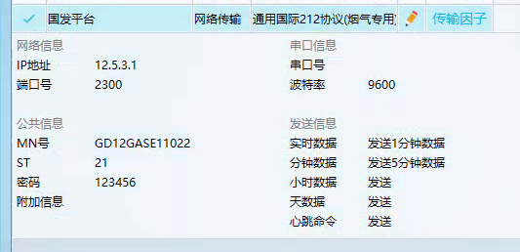

* 添加传输因子

注：若不添加传输因子，将不会上传数据

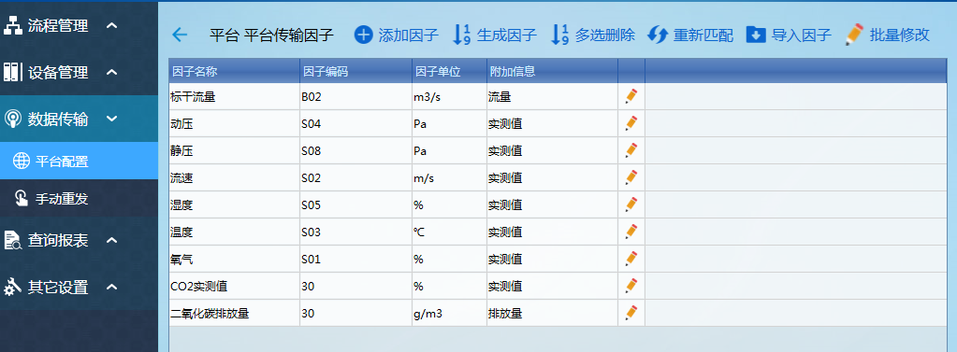

* 配置传输因子信息

传输因子配置如下：

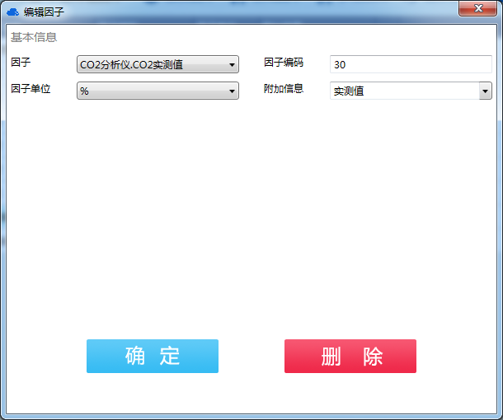

* 一键配置

传输因子数量少可以一个个配置，如果数量多就可以点击上方的按钮，生成生成所有数值因子，再用功能删除不需要上传的因子。

* 数据重发

在网络出现故障时，系统无法向平台发送数据。这些数据会被记录下来，等到网络恢复正常时，重新向平台发送。这一过程是系统自动完成的。

如若系统出现异常，无法自动补发数据，则需要手动补发数据。步骤如下：

* 进入手动补发页面

点击主界面的手动重发按钮，进入手动重发页面。选择补发平台

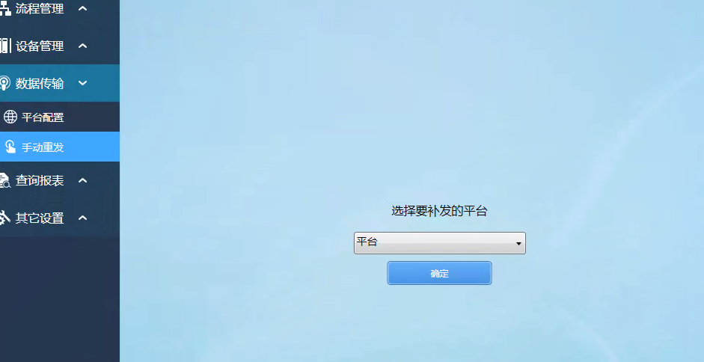

设置补发参数

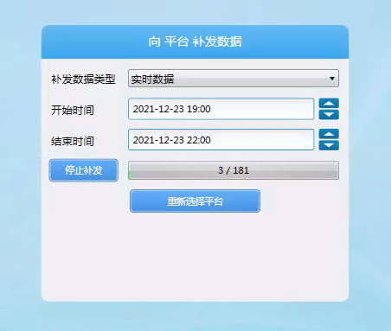

说明：

1. 补发数据类型可以选择：实时数据、分钟数据、小时数据和天数据。

（2）切换到其他页面时，补发过程依然在进行。如需停止，可以点击停止补发按钮。

## 3.6 数据查询

在首页点击按钮，进入查询字段选择界面。

在需要查询的因子选择项打勾就可以选择需要查询的因子。

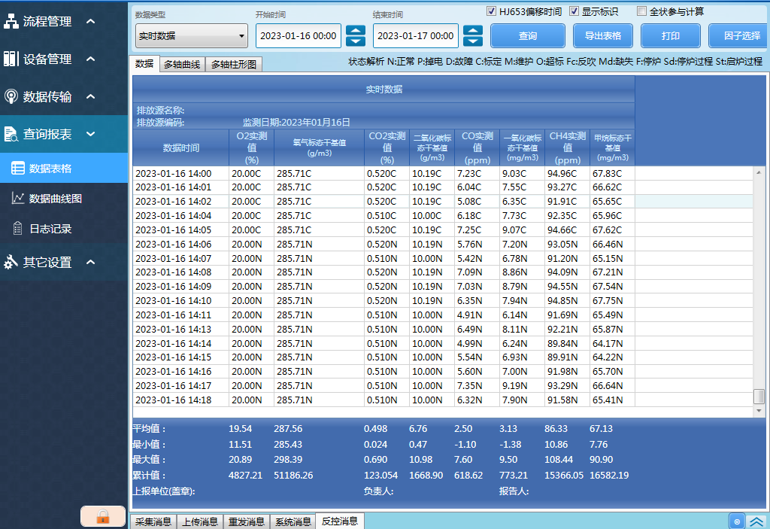

数据类型解释如下：

实时数据：每一分钟的数据。

五分钟均值数据：根据五分钟内所有分钟的平均值算出来分钟数据

十分钟均值数据：根据十分钟内所有分钟的平均值算出来分钟数据

三十分钟均值数据：根据三十分钟内所有分钟的平均值算出来分钟数据

小时均值数据：根据一小时内所有分钟的平均值算出来分钟数据

小时均值日报表：所选日期范围内的小时均值

日均值月报表：所选月份内的日均值

月均值季报表：季度的均值报表

月均值年报表：所选年份的季度报表

**（注意，流量数据都是累计值，不是平均值）**

在数据后会带有一个字母标识，其代表意义如下：

不带字母：正常。 F：停炉。 D：故障。 C：标定。

M：维护。 T：超标。 Md：数据无效。

St：启炉过程。 Sd：停炉过程。

查询数据曲线图以及柱形图

在首页点击数据曲线图按钮，进入查询数据曲线图页面。

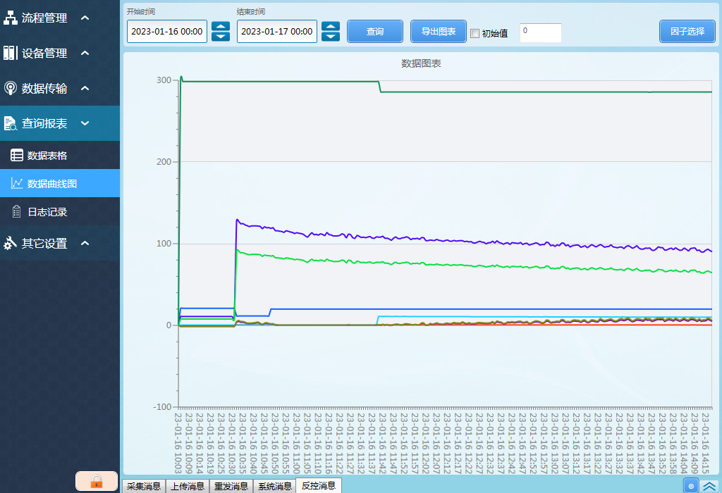

在首页点击数据查询按钮，进入查询数据页面，在页面中选择查询的多轴曲线图和柱形图。可以更清除的看到所选择的因子的数据走向以及涨幅。

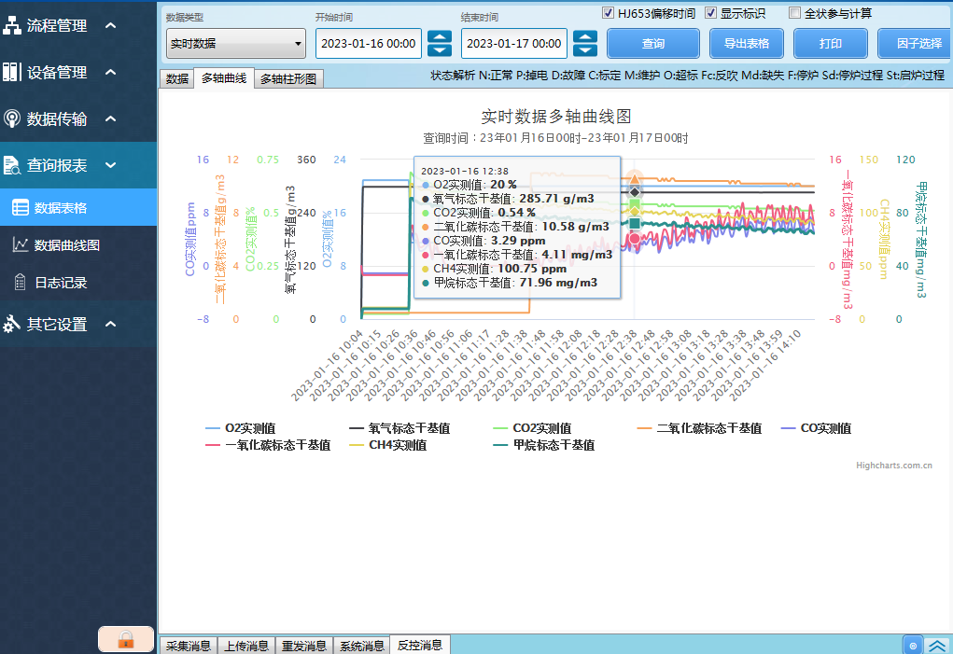

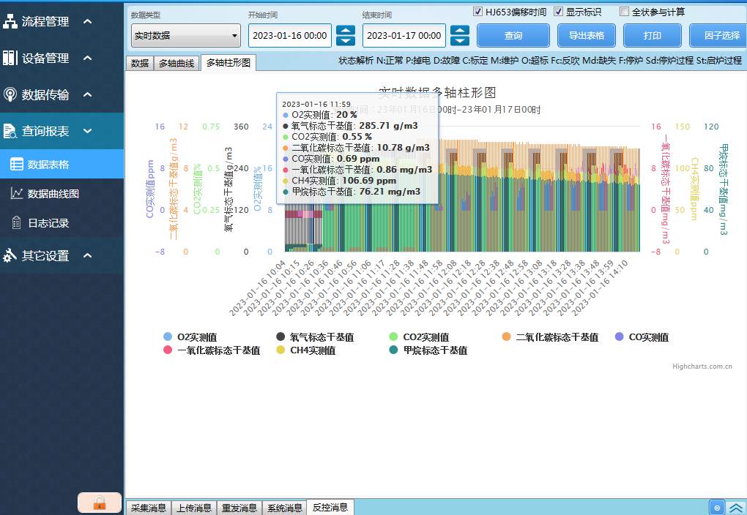

## 3.7 查询日志

在日志记录界面，可查看系统日志、分析日志、故障记录等。

软件所有反控操作、校准，维护，参数修改、仪器状态变化，系统重启等均有日志记录，且日志记录不可修改，日志记录均存入数据库内，数据库密码不会公开

日志类型说明：

设备配置：所有对设备配置、平台、系统的参数修改记录都可以在此处查询到日志.

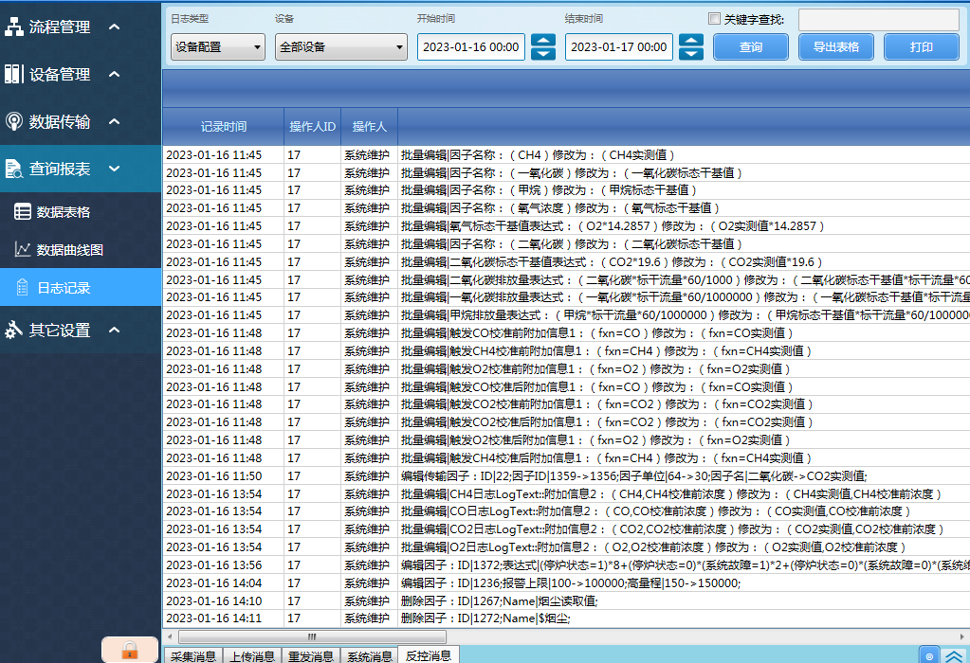

反控设备：所有对设备进行反控的操作都在这里可查询日志，比如点了一个按钮、执行了定时质控的操作记录，校准前后的浓度等日志。

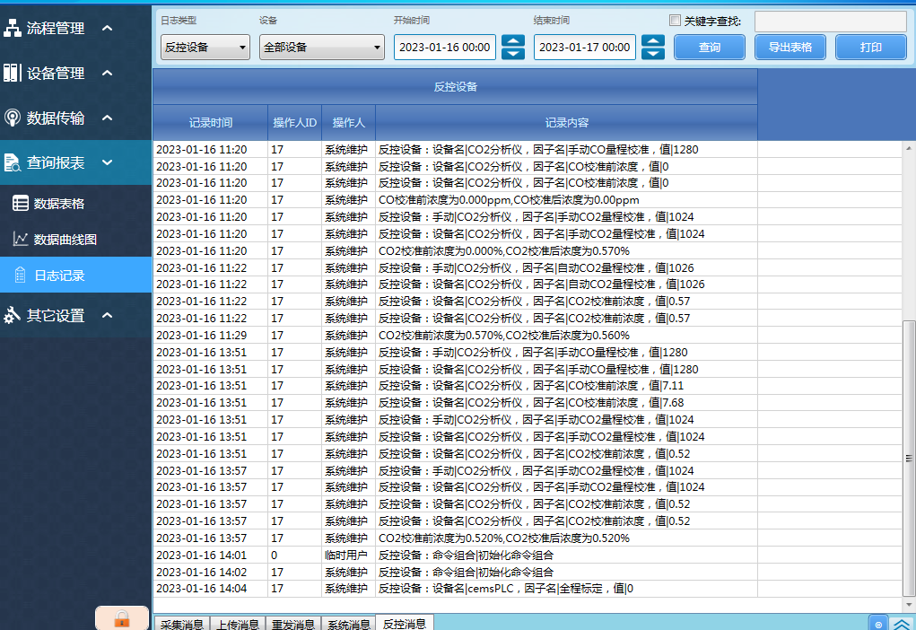

系统日志：整个系统运行流程的日志信息。

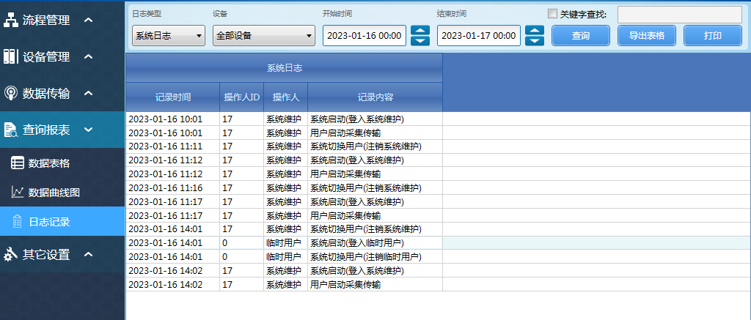

分析日志：所有仪器或plc的状态变更可在这里查到对就变更日志。

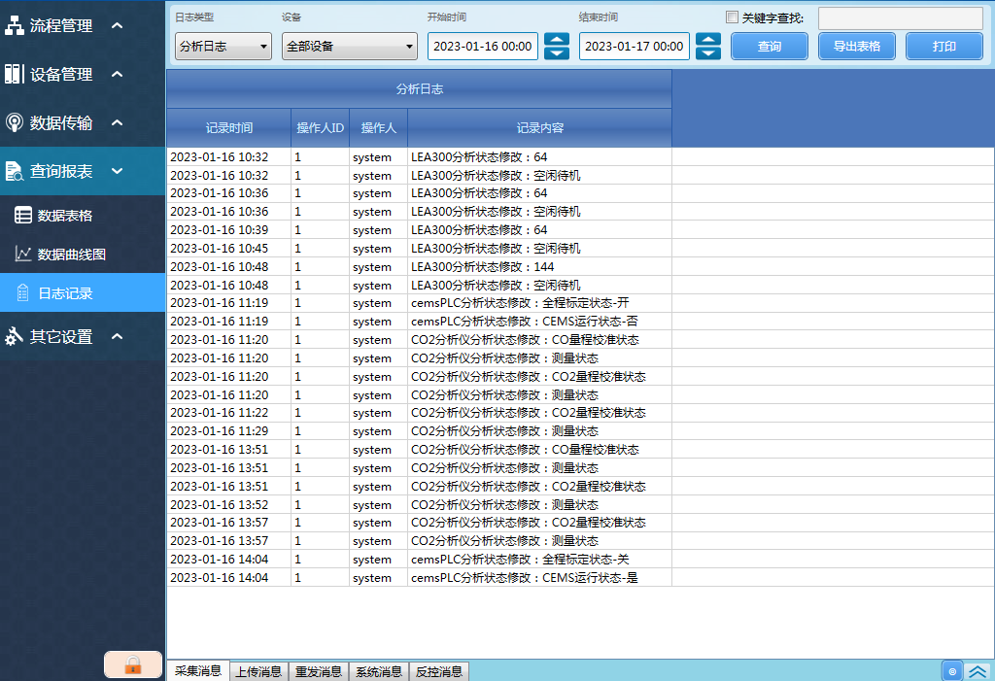

## 3.8 系统设置

在左侧功能栏选择其他设置->系统设置，可以进入系统设置界面，如下图所示，这里对一些重要设置说明一下，其他按照默认设置就行

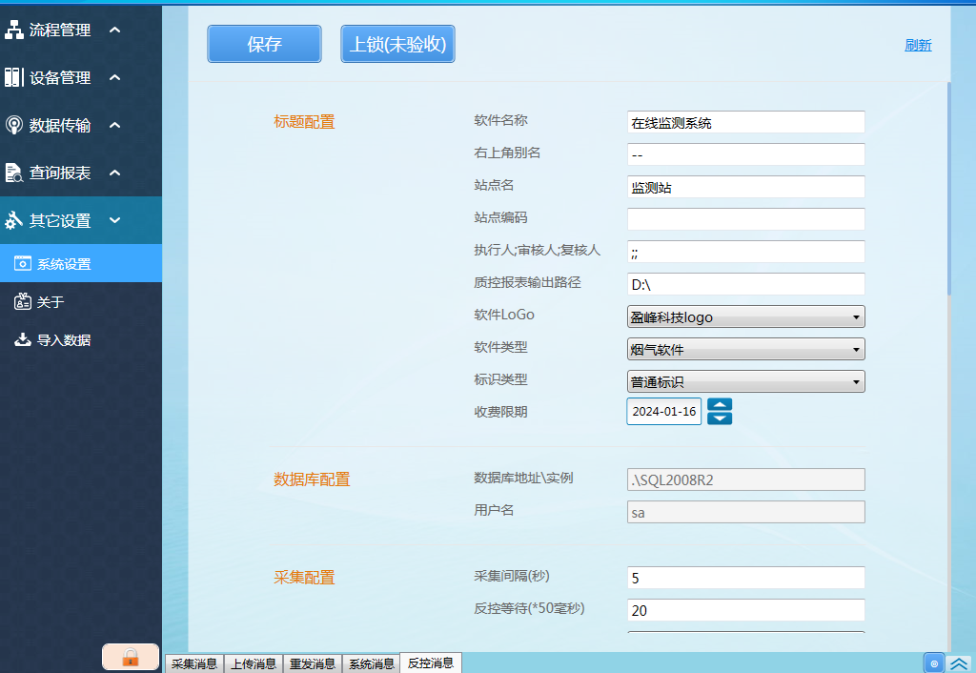

## 3.9 注意事项

### 3.9.1 软件上锁

执行人员在安装完设备后，务必上锁软件，上锁按钮在系统设置上方，如下图所示。

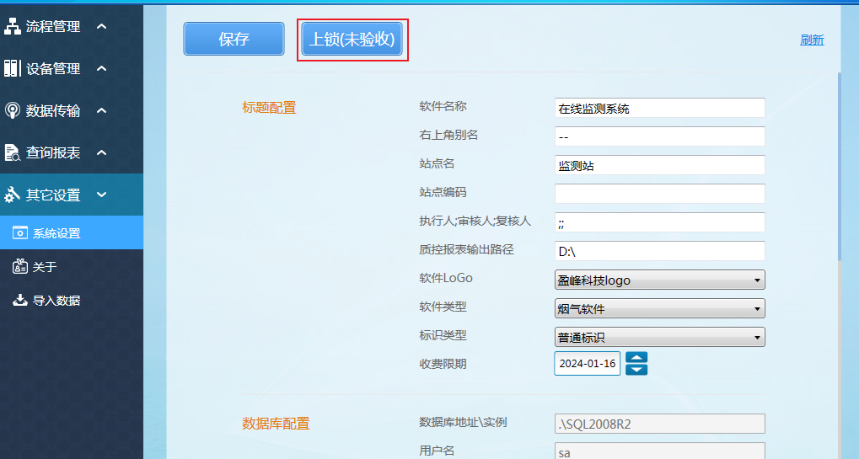

通常情况下软件有一年的使用期限，如果到期限而企业还没付款就只能看数据，不能做任何操作，确认会完款项后才能设置软件延期。

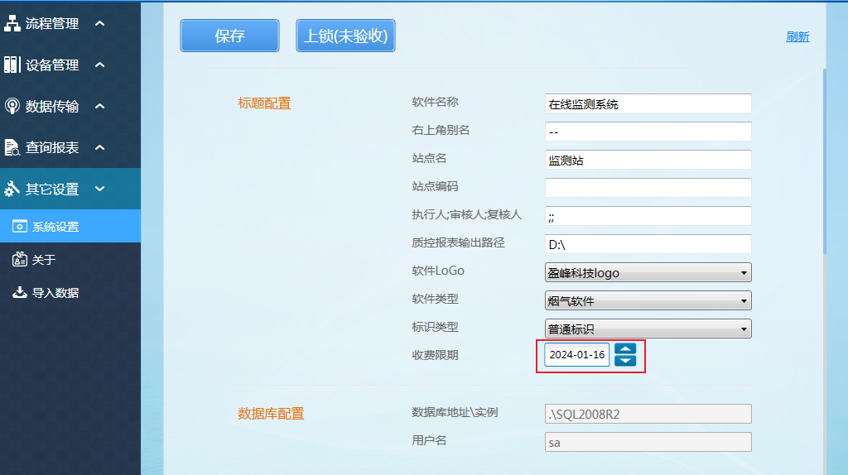

### 3.9.2 计算因子说明

排放量和流量的计算公式是按照国标设置的，都是默认设置好的，如下图所示。

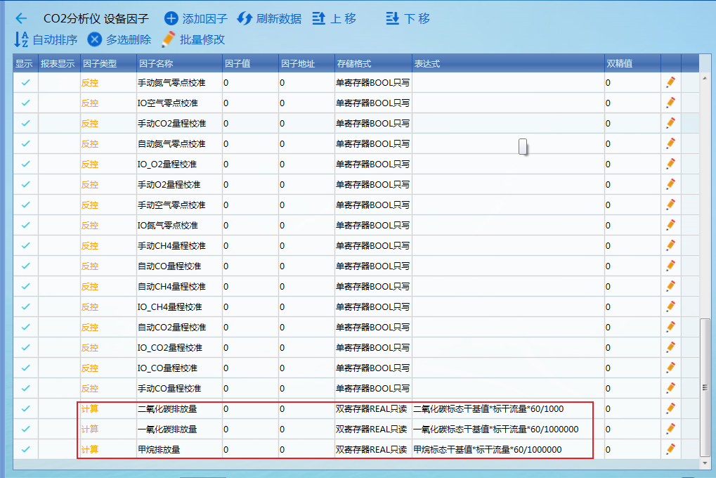

常规因子的计算公式是加入了判断停炉是否为0，维护是否为0的功能，也是默认设置好的

### 3.9.3 流量因子设置

流量因子附加信息1默认填sumColN,m3\*60,m3\*60,m3\*60,m3\*60,m3\*60,×10^4m3\*0.0060,×10^4m3\*0.0060,×10^4m3\*0.0060

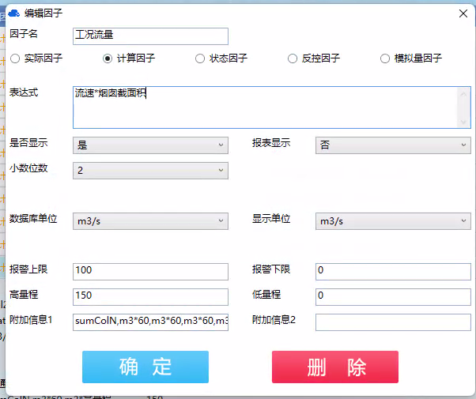

红色的部分是统计流量因子数值的，蓝色的部分由“，”隔开，按顺序分别对应了报表类型（实时数据除外），具体关系如下，“\*” 号前面是显示的单位，后面是要乘的系数。

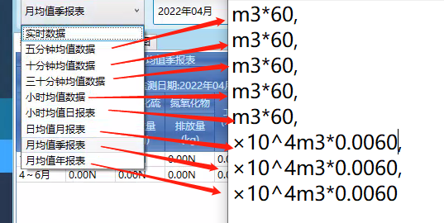

排放量因子也是这样设置，附加信息1填

sumColN,kg\*60,kg\*60,kg\*60,kg\*60,kg\*60,t\*0.060,t\*0.060,t\*0.060

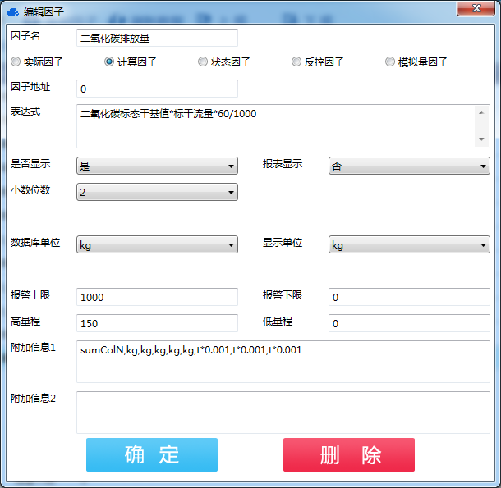

对应关系如下

